"La misión de la Iglesia está relacionada con el compromiso de construir ciudadanía"Rafael Luciani: "El papado de Francisco se está jugando mucho en el próximo Sínodo para la Amazonía"
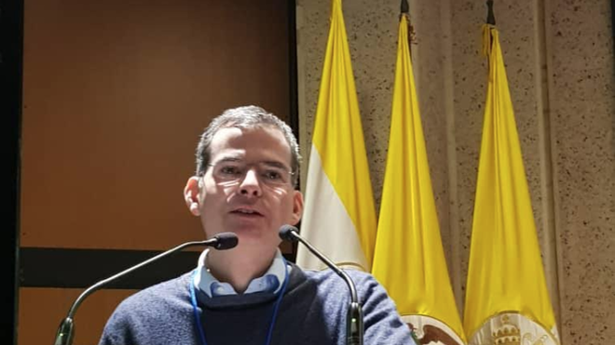
Rafael Luciani

Organiza el Seminario Internacional de Teología de Caracas que se celebrará a finales de noviembre

"El Seminario será un espacio para reunirnos como Iglesia local y reflexionar lo que se está haciendo en el tema de la reforma eclesial y los desafíos que esta representa para su implementación"

"Entre los teólogos internacionales y locales tendremos a más de 30 provenientes de Alemania, Argentina, Chile, Colombia, México, Ecuador, Brasil, Perú y España"

"La Iglesia venezolana tiene un talante pastoral muy pronunciado en comparación con otras"

"Reflexionaremos juntos sobre el camino por hacer como comunidad cristiana en esta situación de emergencia humanitaria que clama por una salida política pacífica"
26.09.2019 José Manuel Vidal
Rafael Luciani es un joven y prestigioso teólogo laico venezolano, miembro del grupo de Expertos para el proceso de reestructuración sinodal del CELAM y de su Equipo Teológico-Pastoral, y Asesor de la REPAM para el Sínodo. Profesor Titular de la Universidad Católica Andrés Bello en Caracas y de la Escuela de Teología y Ministerio del Boston College es el alma del grupo Iberoamericano de Teología y organizador de sus encientros. El próximo, en Caracas. Asegura que Francisco "se juega mucho en el próximo Sínodo de la Amazonía" y denuncia que Venezuela vive en una situación de "emergencia humanitaria, que clama por una salida política pacífica".
¿Cuáles son los objetivos principales del Seminario Internacional de Teología que se va a celebrar en Caracas?
El Seminario es parte de las iniciativas que venimos realizando en el Grupo Iberoamericano de Teología para promover la reforma en la Iglesia. Hemos hecho Encuentros de trabajo entre teólogos(as), pastoralistas y canonistas en Boston, Bogotá, Puebla y Madrid. El próximo encuentro será en Caracas, donde implementaremos un nuevo modelo de trabajo que busca reflexionar los ejes temáticos y los desafíos más importantes de la reforma eclesial junto a los distintos miembros del Pueblo de Dios en las Iglesias locales. Por ello, el Seminario involucra a la Conferencia Episcopal Venezolana, la Confederación de Religiosos de Venezuela, los Institutos de formación teológica en el país como el ITER, los Seminarios de Caracas, La Guaira y otros más. También centros de reflexión y acción social como el Centro Gumilla de los Jesuitas y el Centro Mons. Arias Blanco de la Arquidiócesis de Caracas. Asimismo, vicarios y agentes pastorales de todo el país. Todo este esfuerzo de coordinación ha sido gracias a la Hna. María Irene Nesi FMA, directora del Instituto Nacional de Pastoral.
El Seminario será un espacio para reunirnos como Iglesia local y reflexionar lo que se está haciendo en el tema de la reforma eclesial y los desafíos que esta representa para su implementación. Todo este esfuerzo ha sido posible gracias a un trabajo de coordinación entre el Instituto Nacional de Pastoral de la Conferencia Episcopal Venezolana, la Universidad Católica Andrés Bello de los Jesuitas, y la Escuela de Teología y Ministerio del Boston College, junto al acompañamiento de Mons. Raúl Biord Castillo y el Cardenal Baltazar Porras Cardozo.
"Como país, estamos atravesando la peor crisis humanitaria del mundo con un flujo migratorio forzado que supera los 4 millones de personas"
¿Por qué se ha elegido la sede de la capital de Venezuela?
Venezuela fue la primera Iglesia local en realizar un Concilio Plenario luego del Vaticano II. Abrimos el siglo XXI con una visión eclesial renovada en su conjunto que ha venido tomando forma, poco a poco, en estos años, aunque todavía falta mucho. Sin embargo, esto ha logrado que la Iglesia venezolana tenga un talante pastoral muy pronunciado en comparación con otras Iglesias locales. Durante el Concilio Plenario Venezolano los laicos/as fueron incorporados en el proceso de reflexión y elaboración de los documentos trabajando junto al clero, los religiosos(as) y los obispos. Esta experiencia sinodal es un modelo para otras Iglesias locales pues se dio mucho antes de comenzar a hablar de una reforma sinodal en la Iglesia.
A la vez, como país, estamos atravesando la peor crisis humanitaria del mundo con un flujo migratorio forzado que supera los 4 millones de personas. La Iglesia, en este contexto, ha tomado conciencia de su responsabilidad pastoral en los ámbitos social, económico y político. Es una Iglesia que está acompañando a los más pobres, a los que están siendo perseguidos y encarcelados, a las víctimas de los cuerpos de seguridad del Estado, y a los millones de personas que viven con carencias alimentarias desde hace más de 8 años en un país que fue considerado como el más rico de América Latina. A pesar de todas estas dificultades, la Iglesia en Venezuela quiere ser signo de acogida y contribuir con el proceso de reformas que lleva adelante el Papa Francisco.
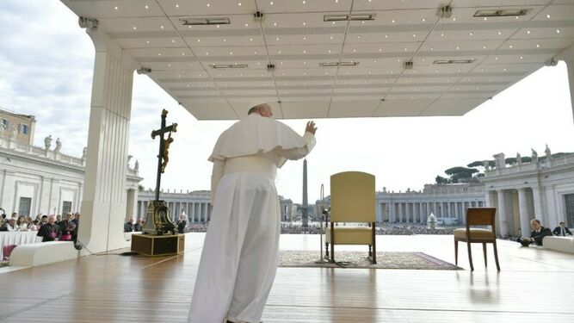
El Papa Francisco en el Vaticano
¿Cuántos teólogos van a intervenir?
Entre los teólogos internacionales y locales tendremos a más de 30 provenientes de Alemania, Argentina, Chile, Colombia, México, Ecuador, Brasil, Perú y España. Y el evento lo inaugurará el padre general de los Jesuitas, Arturo Sosa SJ, y el Presidente de la Conferencia Episcopal Venezolana, Mons. José Luis Azuaje. Trabajaremos sobre tres ejes que sirven de marco para comprender el proceso actual de reformas: conversión pastoral, conversión sinodal y conversión ministerial. Peter Hünermann, Carlos Shickendantz, Virginia Azcuy y Consuelo Vélez ayudarán a identificar y reflexionar sobre los desafíos que encontramos hoy en día y que claman por una reforma de ciertas estructuras eclesiales que ya no son viables.
Toda reforma supone una crisis, una transición, que da inicio a un proceso de superación de modelos eclesiales. Como consecuencia, es importante fomentar la formación de nuevas mentalidades, inspiradas en el Concilio y en línea con la tradición eclesial latinoamericana. Jorge Costadoat SJ, José Legorreta y María Irene Nesi FMA, entre otros, nos hablarán de este cambio de modelo eclesial que está aconteciendo bajo el pontificado de Francisco, pero también nos ayudarán a reconocer experiencias concretas que ya se vienen realizando. En el caso venezolano, una es la creación de asambleas pastorales inspiradas en un modo de proceder sinodal.
El Seminario también será un momento para profundizar los nuevos aportes que ofrecerá el Sínodo para la Amazonía a la Iglesia Universal, especialmente en la necesidad de pensar nuevos ministerios. El Sínodo se realizará en Roma durante el mes de octubre y el Seminario Internacional de Teología tendrá lugar en Caracas a fines de noviembre. Será el primero de muchos eventos postsinodales que estaremos convocando desde el Grupo Iberoamericano de Teología. El Sínodo nos ayudará a comprender a una Iglesia que está llamada a ser toda ella ministerial y cualificada por su opción entre los más pobres y excluidos. Aquí contamos, entre otros, con expertos como Antonio de Almeida, Sandra Arenas, Alejandro Ortiz y Mauricio López.
"La Iglesia sigue basada en la jerarcología"
En la última sesión del Seminario contaremos con la reflexión de teólogos de la liberación pertenecientes a la primera generación, como son Pedro Trigo SJ y Luis Ugalde SJ, quienes nos ayudarán a discernir este proceso de reformas en el contexto sociopolítico y económico del país. Queremos ahondar en la responsabilidad pastoral de una Iglesia pobre y para los pobres. Por ello, la reflexión de esta sesión la enmarcará José Virtuoso SJ, Rector de la UCAB, al relacionar la misión de la Iglesia con el compromiso de construir ciudadanía y democracia, e impulsar procesos de reconstitución del tejido sociocultural en un país fracturado. Estos son sólo algunos de los temas y teólogos que estarán presentes en las jornadas. Pero se puede descargar el programa completo en www.bc.edu/caracas.
¿A qué se debe la elección del tema del Seminario Internacional: Reforma estructural y conversión de mentalidades en la Iglesia hoy?
Es fundamental comprender que la reforma implica dos dimensiones. Por una parte, la superación del clericalismo que sigue siendo dominante en nuestras estructuras. Mons. De Smedt, durante los debates en el Concilio, insistió en que una verdadera reforma debía llevar a superar el clericalismo, la jerarcología y la papolatría de nuestras estructuras piramidales. De ahí que el Papa Francisco use la imagen de la pirámide invertida a la que se refirió De Smedt para explicar la importancia de la eclesiología del Pueblo de Dios. Como Pueblo de Dios, todos y todas participamos de la misma dignidad bautismal y gozamos de los mismos derechos y deberes. Los ministerios no pueden estar centrados a la potestad del orden, sino a la comunidad eclesial que les da su razón de ser y existir.
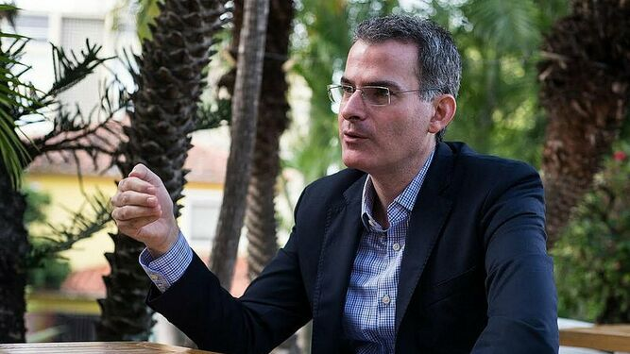
El teólogo venezolano Rafael Luciani
Por otra parte, es fundamental el cambio de las estructuras a la luz de nuevas prácticas de gobierno y la incorporación de sujetos eclesiales hasta ahora excluidos o disminuidos en su participación. Estructuras de gobierno que sean repensadas en función de la eclesiología del Concilio y que, por tanto, integren y representen a todos los sujetos que conforman el Pueblo de Dios, y no sólo al clero y a los obispos como sus interlocutores. Hoy en día, las estructuras, tanto de gobierno como pastorales de la Iglesia, no están respondiendo al sentido horizontal y personal de las relaciones sociales que caracterizan a las nuevas formas emergentes de comunidad. Por ello, muchos ya no sienten a la Iglesia como una comunidad de acogida o un espacio de fraternidad. Los modelos actuales de parroquia y pastoral en general no pueden seguir centrados en la conservación de formas caducas o en la sola pastoral sacramentaria. Hay que reconectar la fe con la vida cotidianidad en todas sus expresiones, y conceder autoridad ministerial a muchas formas de ser y vivir la misión de la Iglesia más allá del ámbito parroquial.
¿El hecho de que el Seminario se celebre en Caracas permitirá a los teólogos decir una palabra sobre la situación política de Venezuela?
Sí, el formato del Seminario tiene como objetivo que cada Iglesia local pueda discernir su propia presencia y conversión pastoral a la luz de su realidad específica. Es ahí donde se da una verdadera reforma y se recupera el sentido y la autoridad de lo que es una Iglesia local. Por ello, como decía anteriormente, al final de la jornada tenemos una parte dedicada a reflexionar sobre la responsabilidad pastoral de la Iglesia en Venezuela en el contexto actual. Obispos, teólogos, agentes de pastoral, profesionales de la sociedad venezolana, maestros, todos estarán juntos reflexionando sobre el camino por hacer como comunidad cristiana en esta situación de emergencia humanitaria que clama por una salida política pacífica.
"El Sínodo es un momento más en el proceso de conversión pastoral necesaria para la reforma sinodal de la institución eclesiástica"
¿Los próximos años serán decisivos en el calendario de reformas papales?
Este mismo año será decisivo porque el papado de Francisco se está jugando mucho en el próximo Sínodo para la Amazonía. Hay dos ejes en el Sínodo. Uno es la realidad de la ecología y, por ello, el llamado a la conversión ecológica. Pero el otro eje es la eclesiología del Pueblo de Dios traducida en una Iglesia toda ella ministerial. Los nuevos caminos para la Iglesia de hoy pasan por una inversión de lo que entendemos por vocación y ministerio. Es la comunidad a la que hay que servir y responder. El ministro es un servidor de la comunidad. Esto significa un giro inmenso en el sentido de una vocación a un ministerio que, hasta ahora, por muchos, es considerada como un llamado individual de Dios a esa persona. En realidad, es un servicio y respuesta a la necesidad de una comunidad que quiere celebrar y vivir su fe a partir de su realidad sociocultural.
¿El próximo Sínodo de la Amazonía marcará el inicio de la plasmación concreta de las reformas del Papa?
El Concilio recuerda que la Iglesia siempre está en reforma. No hay un momento en el que podamos decir que la Iglesia ya está reformada. Si no, estaríamos identificando a la Institución con el Reino y el Reino es más que la Institución eclesiástica. El Sínodo es un momento más en el proceso de conversión pastoral necesaria para la reforma sinodal de la institución eclesiástica. Es un momento fundamental y una oportunidad única en este pontificado para pensar a fondo la ministerialidad de la Iglesia, así como el sentido y la autoridad de las Iglesias locales.
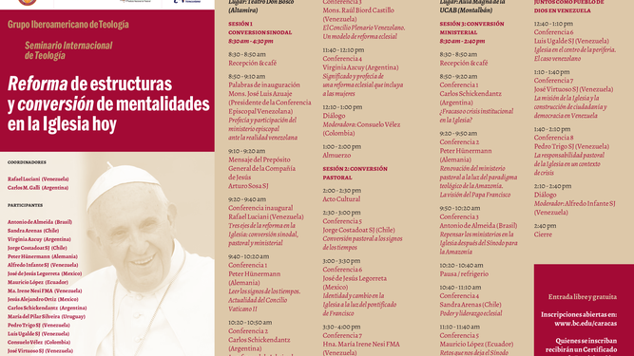
Programa del Seminario Internacional de Teología (Caracas 2019)
Las Conferencias Episcopales fueron diseñadas sobre el modelo Iglesia-Nación. El Sínodo propone otra categoría, la de territorialidad sociocultural como lugar teológico que va más allá de los límites geográficos de una nación o una cultura. Es un modelo intercultural que pide pensar en una nueva presencia ministerial de la Iglesia en este cambio de época. Por ello, en el Sínodo se juega la capacidad que tengamos para estar a la altura de este momento epocal y eclesial en crisis, Es una oportunidad para crear nuevas estructuras sinodales, y no sólo colegiadas, en las que se concretice el rostro de una Iglesia Pueblo de Dios que de cabida a la participación e inclusión de todos y todas en la comunidad eclesial, porque como reza el clásico principio: lo que afecta a todos debe ser tratado y aprobado por todos.
¿Qué papel va a desempeñar usted en el próximo Sínodo de la Amazonía?
He estado invitado a participar en este proceso sinodal como asesor de la REPAM, especialmente trabajando en temas de reforma ministerial y creación de nuevas estructuras sinodales. En estos últimos años he podido participar del proceso de reformas que se lleva adelante en el CELAM y ver la gran riqueza de nuestra Iglesia en América Latina con un largo camino recorrido en el ámbito de la sinodalidad, y no sólo en el de la colegialidad. Sin embargo, aún falta mucho por hacer y hay que seguir trabajando en los distintos niveles de la reforma: la conversión pastoral, la conversión sinodal y la conversión ministerial. Hoy estamos ante la urgencia de estas dos últimas. Es ahí donde he venido contribuyendo como teólogo laico en estos últimos años junto a Francisco.
https://www.religiondigital.org/america/Rafael-Luciani-teologia-pastoral-caracas-seminario-sinodo_0_2162183768.html

